**Módulo de gestión de usuarios**

En nuestra vida cotidiana necesitamos almacenar información en diferentes formatos y gracias al avance de la tecnología, cada vez es más común almacenar información de forma digital, donde los servidores, también conocidos como ordenadores con capacidades de almacenamiento y procesamiento muy superiores a una computadora personal, usan diferentes tipos de almacenamiento, esencialmente el primario y el secundario, como tratamos de almacenar cantidades enormes de información se utiliza el almacenamientos secundario, que es un tipo de almacenamiento no volátil.

El almacenamiento no volátil mantiene los datos almacenados al momento de apagar el ordenador principal, es por este motivo que se decidió utilizar una base de datos.

Una base de datos se encarga de almacenar recopilar y organizar información, se utilizan para administrar de forma electrónica grandes cantidades de información.

Para este proyecto se trabajará con una base de datos dinámica, ya que se utilizan datos persistentes y manejamos procesos de actualización, reorganización, añadidura y borrado de información.

La función principal de este módulo consiste en permitir gestionar la información de los usuarios del sistema, a través de las 4 funciones básicas del almacenamiento persistente:

* Create: Para insertar nuevos registros.
* Read: Para recopilar registros específicos de la base de datos.
* Update: Para actualizar y modificar la información de los registros existentes.
* Delete: Para hacer una eliminación temporal o permanente de los registros.

Para ello se ha elaborado la siguiente estructura de la base de datos (ver figura #).

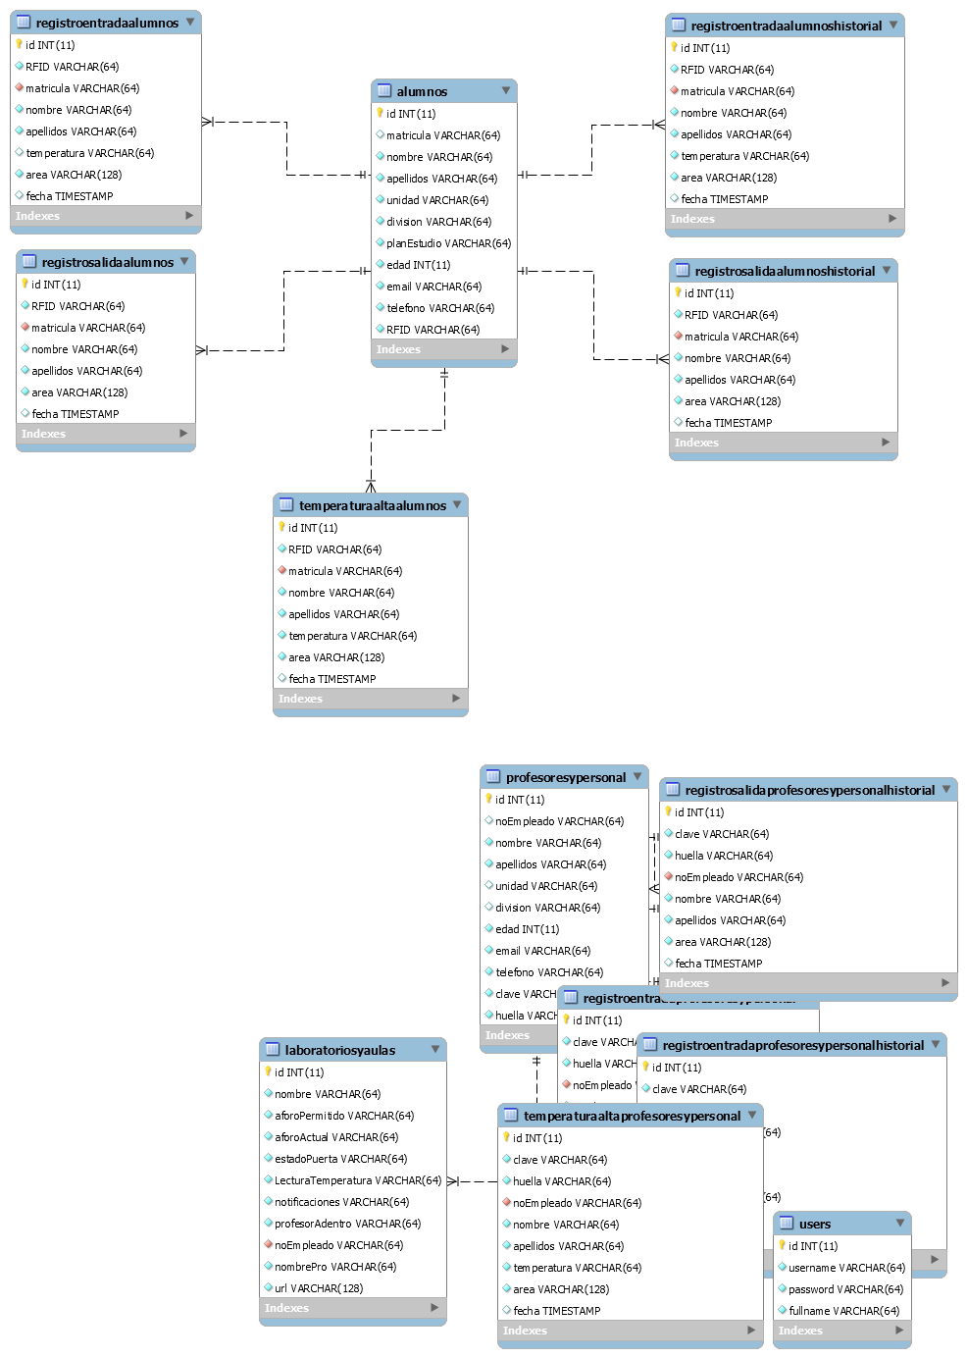

Figura 0. Descripción general del módulo “procesamiento de los datos recolectados”.

A continuación, se explicará la importancia de cada una de las tablas que conforman la base de datos.

**Tablas**

|  |  |
| --- | --- |
| **Tabla - Alumnos** | |
| La tabla alumnos es necesaria pues en ella se almacenarán todos los registros de los usuarios tipo alumno, es importante distinguir que aquí mismo se almacena en número RFID correspondiente a cada usuario. | Figura 0. Tabla alumnos. |

|  |  |
| --- | --- |
| **Tabla - Registro entrada alumnos** | |
| La tabla registro entrada alumnos (ver figura #) es la encargada de almacenar los registros de los alumnos que se encuentran dentro de algún laboratorio, esta tabla es dinámica puesto que si un alumno sale de un laboratorio se borrara su información de esta tabla.  Cabe mencionar que esta tabla guarda la fecha y hora actual automáticamente de cada registro que le es insertado. | Figura 0. Tabla registro entrada alumnos. |

|  |  |
| --- | --- |
| **Tabla - Registro entrada alumnos historial** | |
| La tabla registro entrada alumnos historial (ver figura #) es la encargada de almacenar los registros de los alumnos que ingresaron a algún laboratorio, es importante distinguir que esta tabla no es dinámica.  Cabe mencionar que esta tabla guarda la fecha y hora actual automáticamente de cada registro que le es insertado. | Figura 0. Tabla registro entrada alumnos historial. |

|  |  |
| --- | --- |
| **Tabla - Registro salida alumnos** | |
| La tabla registro salida alumnos (ver figura #) es la encargada de almacenar los registros de los alumnos que salen de algún laboratorio, esta tabla es dinámica puesto que se borra automáticamente cada 24 horas.  Cabe mencionar que esta tabla guarda la fecha y hora actual automáticamente de cada registro que le es insertado. | Figura 0. Tabla registro salida alumnos. |

|  |  |
| --- | --- |
| **Tabla - Registro salida alumnos historial** | |
| La tabla registro salida alumnos historial (ver figura #) es la encargada de almacenar los registros de los alumnos que salieron de algún laboratorio, es importante distinguir que esta tabla no es dinámica.  Cabe mencionar que esta tabla guarda la fecha y hora actual automáticamente de cada registro que le es insertado. | Figura 0. Tabla registro salida alumnos historial. |

|  |  |
| --- | --- |
| **Tabla - Temperatura alta alumnos** | |
| La tabla registro temperatura alta alumnos es la encargada de almacenar los registros de los alumnos que obtuvieron una lectura de temperatura corporal mayor a 37.5 grados centígrados, es importante distinguir que esta tabla no es dinámica.  Cabe mencionar que esta tabla guarda la fecha y hora actual automáticamente de cada registro que le es insertado. | Figura 0. Tabla temperatura alta alumnos. |

|  |  |
| --- | --- |
| **Tabla - Profesores y personal** | |
| La tabla profesores y personal es necesaria pues en ella se almacenarán todos los registros de los usuarios tipo profesores/personal, es importante distinguir que aquí mismo se almacena en número de huella y clave que le correspondiente a cada usuario. | Figura 0. Tabla Profesores y personal. |

|  |  |
| --- | --- |
| **Tabla - Registro entrada profesores y personal** | |
| La tabla registro entrada profesores y personal (ver figura #) es la encargada de almacenar los registros de los profesores/personal que se encuentran dentro de algún laboratorio, esta tabla es dinámica puesto que si un profesor/personal sale de un laboratorio se borrara su información de esta tabla.  Cabe mencionar que esta tabla guarda la fecha y hora actual automáticamente de cada registro que le es insertado. | Figura 0. Tabla entrada profesores y personal. |

|  |  |
| --- | --- |
| **Tabla - Registro entrada profesores y personal historial** | |
| La tabla registro entrada profesores y personal historial (ver figura #) es la encargada de almacenar los registros de los profesores/personal que ingresaron a algún laboratorio, es importante distinguir que esta tabla no es dinámica.  Cabe mencionar que esta tabla guarda la fecha y hora actual automáticamente de cada registro que le es insertado. | Figura 0. Tabla entrada profesores y personal historial. |

|  |  |
| --- | --- |
| **Tabla - Registro salida profesores y personal historial** | |
| La tabla registro salida profesores y personal historial (ver figura #) es la encargada de almacenar los registros de los profesores/personal que salieron de algún laboratorio, es importante distinguir que esta tabla no es dinámica.  Cabe mencionar que esta tabla guarda la fecha y hora actual automáticamente de cada registro que le es insertado. | Figura 0. Tabla salida profesores y personal historial. |

|  |  |
| --- | --- |
| **Tabla - Temperatura alta profesores y personal historial** | |
| La tabla registro temperatura alta profesores y personal es la encargada de almacenar los registros de los profesores/personal que obtuvieron una lectura de temperatura corporal mayor a 37.5 grados centígrados, es importante distinguir que esta tabla no es dinámica.  Cabe mencionar que esta tabla guarda la fecha y hora actual automáticamente de cada registro que le es insertado. | Figura 0. Temperatura alta profesores y personal historial. |

|  |  |
| --- | --- |
| **Tabla - Laboratorio y Aulas** | |
| La tabla Laboratorio y Aulas es la encargada de almacenar la información de los laboratorios/Aulas registradas en el sistema en ella se almacena la información importante para el buen funcionamiento de sistema, por ejemplo, el aforo permitido (este es configurable por el administrador).  Esta tabla es dinámica puesto que la información de sus campos cambia constantemente ya que es manipulada por el administrador y el sistema. | Figura 0. Tabla Laboratorio y Aulas. |

|  |  |
| --- | --- |
| **Tabla - Users** | |
| La tabla users es la encargada de almacenar los registros de los usuarios que pueden ingresar a la aplicación web, en ella se guarda la información básica de cada usuario.  Cabe decir que el password es un campo encriptado. | Figura 0. Tabla users. |